DAFTAR PUSTAKA

Artanti, Putri Aprilia. 2020. Upaya Peningkatan Keterampilan Menulis Puisi Dengan Menggunakan Strategi “Tulis Kini, Di Sini” Pada Siswa Kelas VIIB SMP Negeri 1 Seyegan Sleman. Universitas Negeri Yogyakarta. https://eprints.uny.ac.id/25248/1/Putri%20Aprilia%20Artanti%2007201244045.pdf diakses pada 25 Maret 2024.
Pricillyanda, Dana. 2019. Pengaruh Kebiasaan Menonton Film Kartun Finding Nemo Terhadap Kemampuan Menulis Cerita Fabel Oleh Siswa Kelas VIII SMP Terbuka Negeri 5 Medan Tahun Pembelajaran 2018-2019. Universitas Muhammadiyah Sumatera Utara. Diakses pada 25 Maret 2024.http://repository.umsu.ac.id/bitstream/handle/123456789/5827/SKRIPSI%20DANA%20PRICILLYANDA.pdf;jsessionid=EFF86E25028B8D6CADF656637982C055?sequence=1
Rinni, Marthina. 2020. Upaya Meningkatkan Kemampuan Menulis Karangan Sederhana Berdasarkan Gambar Seri Melalui Metode Latihan Pada Siswa Kelas 3 SDN 02 Polanto Jaya. Universitas Tadulako. https://media.neliti.com/media/publications/113426-ID-upaya-meningkatkan-kemampuan-menulis-kar.pdf diakses pada 25 Maret 2024.
Samsiyah, Nur. 2021. Penerapan Teknik Kontrastif Dalam Menulis Tegak Bersambung Pada Siswa Kelas 1 Sekolah Dasar Kabupaten Madiun. Universitas PGRI Madiun. Jurnal Paramasastra: http://journal.unesa.ac.id/index.php/paramasastra diakses pada 25 Maret 2024.
Kurnia, Deka. 2020. Upaya Meningkatkan Keterampilan Menulis Argumentasi Dengan Menggunakan Metode Jigsaw Pada Siswa Kelas XB SMA Islam 1 Gamping Sleman Yogyakarta.
Abimayu Soli. Dkk. 2018. Strategi Pembelajaran. Jakarta : Direktorat Jendral Pendidikan Tinggi.
Akhadiah, Sabarti,dkk. 2019. Pembinaan Kemompuan Menulis Bahasa Indonesia. Jakarta: Penerbit Erlangga.
Arikunto, Suharsimin. 2016. Prosedur Penelitian Suatu Pendekatan Praktik. Jakarta Rineka Cipta.
Arikunto, Suharsimin. 20l9. Evaluasi Pendidikan. Jakarta: Bumi Aksara.
Fadillah, Rizal Fadlal. 2020. Pembelajaran Menulis Kreatif Cerpen dengan Menggunakan Pendekatan Kontekstual di Siswa Kelas VII SMP Al-Husainiyyah Kota Bandung. Skripsi (tidak diterbitkan). Bandung : STKIP Silliwangi.
Hamalik, Oemar.2019. Kurikulum dan Pembelajaran.Jakarta : Bumi Aksara
Hayati, Yati. 2011. Meningkatkan Kemampuan menentukan struktur teks cerpen Siswa Kelas VII C Semester 1 SMP Negeri I Kawali dengan Menggunakan Metode Conference Writting Tahun Pelajaran 2010/2011. Skripsi (tidak diterbitkan). Galuh: Universitas Galuh.
Kemendikbud.2021. Kamus Besar Bahasa Indonesia. Jakarta: Grafindo.
Komalasari, Kokom. 2017. Pembelajaran Kontekstual Konsep dan Aptikasi. Bandung: Refika Aditama.
Suawarsih, Madya, 2019. Penelitian Tindakan: Action Reseach. Bandung: Alfabeta.
Mursini. 2011. Apresiasi dan Pembelajaran Sastra Anak-anak. Bandung: cipta Pustaka.
Mursini.2019. Bimbingan Apresiasi Sastra Anak. Medan: USU Press.
Nurgiyantoro, Burhan. 2009. Penilaian dalam Pengajaran Bahasa dan Sastra. Yogyakarta: BFFE-Yogyakarta.Pustaka.
Sagala, Syaiful. 2009. Konsep dan Makna Pembelajaran. Bandung : Alfabeta
Sanjaya,Wina. 2008. Strategi Pembelajaran Berorientasi Standar Proses Pendidikan. Jakarta: Kencana Prenada Media Group
Sanjaya,Wina. 2019. Penelitian Pendidikan Jenis, Metode dan prosedur. Jakarta: Kencana.
Sayuti, Suminto A. 1997. Apresiasi Prosa Fiksi. Jakarta: Depdikbud.
Siswanto, Wahyudi. 2018. Pengantar Teori Sastra. Jakarta: Grasindo.
Sudjana. 2005.Metode Statistik. Bandung : Alfabeta
Sumardjo, Jakob dan Saini K.M. 1997. Apresiasi Kesustraan. Jakarta: Gramedia.
Trianto. 2010. Mendesain Pendekatan Pembelajaran Inovatif Progresif. Jakarta : Kencana
Wardiah, Ernawati. 2010. EYD & seputar Kebahasaa Indonesia, Jakarta:Kawan
Weno, Made. 2008. Strategi Pembelaiaran Inovatif Kontemporer. Jakarta: Aksara. Bumi
Yuliarti, Nurheti. 2008. Menjadi Penulis Prafesional Kiat Jitu Menembus Media Massa dan Penerbitan. Yogyakarta: Media pressindo.

LAMPIRAN

Lampiran 1 :
Hasil Angket Informasi Awal
Menulis Argumentasi Dengan Model Numbered Heads Together Siswa Kelas X SMK Negeri 1 Lolofiitu Moi Tahun Pembelajaran 2024-2025
NO. | Pertanyaan | Ya | Kadang-kadang | Tidak
1. | Apakah anda tugas menulis dari guru? | 13  (65%) | 7  (35%) | 0  (0%)
2. | Apakah anda senang mendapat tugas  menulis dari guru? | 2  (10%) | 17  (85%) | 1  (5%)
3. | Apakah guru anda menjelaskan pelajaran menulis dengan ceramah dan tidak di seratai tugas menulis secara langsung baik di skolah/di rumah? | 3  (15%) | 11  (55%) | 7  (35%)
4. | Apakah anda melakukan menulis karena tuntutan dari guru? | 2  (10%) | 14  (70%) | 4  (20%)
5. | Apakah anda juga melakukan kegiatan menulis sendiri (misalnya menulis cerpen/puisi) salin dapat tugas dari guru di skolah? | 1  (5%) | 1  (5%) | 18  (90%)
6. | Akah anda sering membaja esai atau bacaan lain? | 3  (15%) | 11  (55%) | 6  (35%)
7. | Apakah anda pernah mendapat pengetahuan tentang menulis argumentasi sebelumnya? (dari guru atau bacaan buku) | 5  (25%) | 1  (5%) | 14  (70%)
8. | Apakah anda pernah mendaot tugas menulis argumentasi sebelumnya? | 1  (5%) | 4  (20%) | 15  (75%)
9. | Pakah anda mengetahui teknik-teknik/ langkah-langkah menuils argumentasi? | 2  (10%) | 4  (20%) | 14  (70%)
10. | Apakah anda tertarik untuk mengikuti pelajaran menulis argumentasi dengan metode yang berbeda? Diskusi msalnya? | 11  (55%) | 2  (10%) | 7  (75%)
Lampiran 2:
Tabel Hasil Penilaian Menulis Karangan Argumentasi dengan Menggunakan Model numbered heads togeher Tahap Siklus I.

NO. | Sumbek | Kopetensi Siswa dalam Menulis |  |  |  |  | Jumlah
NO. | Sumbek | A | B | c | d | e | Jumlah
1. | Sampel 1 | 24 | 17 | 9 | 15 | 7 | 72
2. | Sampel 2 | 22 | 20 | 8 | 12 | 7 | 68
3. | Sampel 3 | 22 | 19 | 9 | 12 | 6 | 68
4. | Sampel 4 | 23 | 20 | 8 | 18 | 8 | 79
5. | Sampel 5 | 22 | 20 | 7 | 14 | 6 | 66
6. | Sampel 6 | 24 | 20 | 9 | 14 | 8 | 71
7. | Sampel 7 | 21 | 18 | 10 | 16 | 8 | 75
8. | Sampel 8 | 22 | 20 | 19 | 13 | 7 | 66
9. | Sampel 9 | 21 | 18 | 6 | 14 | 8 | 75
10. | Sampel 10 | 23 | 20 | 9 | 11 | 8 | 68
11. | Sampel 11 | 23 | 20 | 12 | 16 | 8 | 75
12. | Sampel 12 | 22 | 17 | 7 | 14 | 7 | 66
13. | Sampel 13 | 22 | 20 | 9 | 17 | 8 | 78
14. | Sampel 14 | 22 | 20 | 8 | 9 | 5 | 62
15. | Sampel 15 | 22 | 20 | 7 | 14 | 8 | 78
16. | Sampel 16 | 19 | 20 | 9 | 14 | 7 | 68
17. | Sampel 17 | 22 | 16 | 9 | 14 | 7 | 68
18. | Sampel 18 | 22 | 20 | 6 | 9 | 7 | 66
19. | Sampel 19 | 22 | 20 | 10 | 15 | 8 | 73
20. | Sampel 20 | 22 | 19 | 9 | 14 | 7 | 68
21. | Sampel 21 | 19 | 20 | 7 | 14 | 8 | 73
Jumlah |  | 464,73 | 422,52 | 193,62 | 296.52 | 168 | 1483
Rata-rata |  | 22,13 | 20,12 | 9,22 | 14,12 | 8 | 70.619048
Nilai Tertinggi |  | 24 | 20 | 12 | 18 | 8 | 79
Nilai Terendah |  | 19 | 18 | 6 | 9 | 5 | 62

Lampiran 3:
Tabel Hasil Penilaian Menulis Karangan Argumentasi dengan Menggunakan Model numbered heads together Tahap Siklus II.

NO. | Subjek | Kompetensi Siswa dalam Menulis |  |  |  |  | Jumlah
NO. | Subjek | A | B | c | d | E | Jumlah
1. | Sampel 1 | 22 | 20 | 12 | 16 | 8 | 80
2. | Sampel 2 | 22 | 18 | 11 | 14 | 7 | 70
3. | Sampel 3 | 21 | 18 | 11 | 14 | 7 | 70
4 | Sampel 4 | 25 | 20 | 12 | 16 | 8 | 82
5. | Sampel 5 | 20 | 16 | 9 | 11 | 5 | 68
6. | Sampel 6 | 24 | 20 | 12 | 16 | 8 | 80
7. | Sampel 7 | 23 | 20 | 11 | 16 | 8 | 80
8. | Sampel 8 | 24 | 20 | 11 | 14 | 8 | 78
9. | Sampel 9 | 21 | 18 | 11 | 16 | 6 | 70
10. | Sampel 10 | 24 | 19 | 11 | 14 | 7 | 72
11. | Sampel 11 | 25 | 22 | 13 | 18 | 8 | 86
12. | Sampel 12 | 20 | 17 | 9 | 16 | 6 | 68
13. | Sampel 13 | 24 | 20 | 11 | 16 | 8 | 80
14. | Sampel 14 | 24 | 19 | 10 | 15 | 7 | 78
15. | Sampel 15 | 20 | 20 | 11 | 16 | 8 | 80
16. | Sampel 16 | 23 | 19 | 9 | 15 | 6 | 75
17. | Sampel 17 | 22 | 18 | 9 | 16 | 6 | 73
18. | Sampel 18 | 23 | 20 | 10 | 17 | 8 | 83
19. | Sampel 19 | 25 | 22 | 11 | 17 | 8 | 85
20. | Sampel 20 | 24 | 20 | 12 | 16 | 7 | 80
21. | Sampel 21 | 25 | 20 | 10 | 15 | 7 | 80
Jumlah |  | 511,77 | 433,02 | 233,52 | 341,25 | 168 | 1618
Rata-rata |  | 24,37 | 20,62 | 11,12 | 16,25 | 8 | 77.047619
Nilai Tertinggi |  | 25 | 22 | 12 | 18 | 8 | 86
Nilai Terendah |  | 20 | 18 | 9 | 14 | 5 | 68

Lampiran 4:
Skor Rata-Rata Siswa Dalam Menulis Arumentasi Pada Pretest, Siklus I, Dan Siklus II
NO. | Nama Siswa | Nilai
NO. | Nama Siswa | Pratindakan | Siklus I | Siklus II
1. | Sampel 1 | 68 | 72 | 80
2. | Sampel 2 | 45 | 68 | 70
3. | Sampel 3 | 48 | 68 | 70
4. | Sampel 4 | 66 | 79 | 82
5. | Sampel 5 | 48 | 66 | 68
6. | Sampel 6 | 70 | 71 | 80
7. | Sampel 7 | 62 | 75 | 80
8. | Sampel 8 | 48 | 66 | 78
9. | Sampel 9 | 55 | 75 | 70
10. | Sampel 10 | 49 | 68 | 72
11. | Sampel 11 | 66 | 75 | 86
12. | Sampel 12 | 45 | 66 | 68
13. | Sampel 13 | 75 | 78 | 80
14. | Sampel 14 | 84 | 62 | 78
15. | Sampel 15 | 70 | 78 | 80
16. | Sampel 16 | 55 | 68 | 75
17. | Sampel 17 | 56 | 68 | 73
18. | Sampel 18 | 48 | 66 | 83
19. | Sampel 19 | 62 | 73 | 85
20. | Sampel 20 | 50 | 68 | 80
21. | Sampel 21 | 70 | 73 | 80
Total Nilai |  | 1204 | 1483 | 1618
Nilai Rata-rata |  | 57.333333 | 70.619048 | 77.047619
Nilai Tertinggi |  | 75 | 79 | 86
Nilai Terendah |  | 45 | 62 | 68

Lampiran 5:
Hasil Angket Informasi Awal
Menulis Argumentasi Dengan Model Numbered Heads Together Kelas X SMK Negeri 1 Lolofiitu Moi Tahun Pembelajaran 2024-2025

NO. | Pertanyaan | Ya | Kadang-  kadang | Tidak
1. | Apakah Anda mendapat tugas menulis dari guru? | 13 | 7 | 0
2. | Apakah Anda senang mendapat tugas menulis  dari guru? | 2 | 17 | 1
3. | Apakah guru Anda menjelaskan pelajaran  menulis dengan cara ceramah dan tidak disertai  tugas menulis secara langsung baik di sekolah/di  rumah? | 3 | 11 | 7
4. | Apakah Anda melakukan kegiatan menulis  karena tuntutan dari guru? | 2 | 14 | 4
5. | Apakah Anda juga melakukan kegiatan menulis  sendiri (misalnya menulis cerpen/esai) selain  karena mendapat tugas dari guru di sekolah? | 1 | 1 | 8
6. | Apakah Anda sering membaca esai atau bacaan  lain? | 3 | 11 | 6
7. | Apakah Anda pernah mendapat pengetahuan  tentang menulis argumentasi sebelumnya? (dari  guru atau membaca buku) | 5 | 1 | 14
8. | Apakah Anda pernah mendapat tugas menulis  argumentasi sebelumnya? | 1 | 4 | 15
9. | Apakah Anda mengetahui teknik-teknik/ langkahlangkah  menulis argumentasi? | 2 | 4 | 14
10. | Apakah Anda tertarik untuk mengikuti pelajaran  menulis argumentasi dengan metode yang  berbeda? Diskusi misalnya? | 11 | 2 | 7

Lampiran 6:
Pedoman Penilaian Keterampilan Menulis Argumentasi
Dengan Menggunakan Model Numbered Heads Together
Unsur | Skor | Kriteria
Isi | 27-30 | SANGAT BAIK - SEMPURNA: Padat Informasi – substantif – pengembangan tesis tuntas – pengembangan tuntas dan relevan dengan permasalahan.
Isi | 22-26 | CUKUP BAIK – BAIK: Informasi cukup - substansi cukup – pengembangan tesis terbatas – relevan dengan topik tetapi tidak lengkap.
Isi | 17-21 | SEDANG – CUKUP: Informasi terbatas – substansi kurang – pengembangan tesis tidak cukup – permasalahan tidak cukup.
Isi | 13-16 | SANGAT KURANG: Tidak berisi – tidak ada substansi – tidak ada  pengembangan – tidak ada permasalahan.
Organisasi Isi | 23-25 | SANGAT BAIK – SEMPURNA: Ekspresi lancar – gagasan diungkapkan dengan jelas – padat – tertata baik – urutan logis – kohesif.
Organisasi Isi | 19-22 | CUKUP BAIK – BAIK: Kurang lancar - kurang terorganisasi tetapi ide terlihat - bahan pendukung terbatas – urutan logis tetapi tidak lengkap.
Organisasi Isi | 15-18 | SEDANG – CUKUP: Tidak lancar – gagasan kacau , terpotongpotong – urutan dan pengembangan tidak logis.
Organisasi Isi | 12-14 | SANGAT KURANG: Tidak komunikatif – tidak terorganisasi – tidak layak nilai.
Kosa Kata | 13-15 | SANGAT BAIK – SEMPURNA: Pemanfaatan kata sangat baik – pilihan kata dan ungkapan tepat – menguasai pembentukan kata.
Kosa Kata | 9-12 | CUKUP BAIK – BAIK: Pemanfaatan kata cukup baik – pilihan kata kadang tidak tepat namun tidak mengganggu tulisan.
Kosa Kata | 5-8 | SEDANG – CUKUP: Isi terbatas – terjadi kesalahan serius dalam konstruksi kalimat - makna membingungkan atau tidak jelas
Kosa Kata | 2-4 | SANGAT KURANG: – Pemanfaatan pengetahuan tentang kosa kata sangat rendah pemanfaatan kosa kata asal-asalan – tidak layak nilai.
Penggunaan Bahasa | 18-21 | SANGAT BAIK – SEMPURNA: Konstruksi kompleks tetapi efektif – hanya terjadi sedikit kesalahan penggunaan bentuk bahasa.
Penggunaan Bahasa | 14-17 | CUKUP BAIK – BAIK: Konstruksi sederhana tetapi efektif – kesalahan kecil pada konstruksi – terdapat kesalahan tatapi tidak mengaburkan makna.
Penggunaan Bahasa | 7-13 | SEDANG – CUKUP: Terjadi kesalahan serius pada konstruksi kalimat – makna membingungkan atau kabur.
Penggunaan Bahasa | 1-6 | SANGAT KURANG: Tidak mengusai aturan sintaksis – banyak terjadi kesalahan – tidak komunikatif – tidak layak nilai
Mekanik | 9-10 | SANGAT BAIK – SEMPURNA: Menguasai aturan penulisan –  hanya terdapat beberapa kesalahan ejaan.
Mekanik | 7-8 | CUKUP BAIK – BAIK: Kadang-kadang terjadi kesalahan ejaan, tetapi tidak mengaburkan makna.
Mekanik | 5-6 | SEDANG – CUKUP: Sering terjadi kesalahan ejaan – makna membingungkan atau tidak jelas.
Mekanik | 3-4 | SANGAT KURANG: Tidak menguasai aturan penulisan – terdapat banyak kesalahan ejaan – tulisan tidak terbaca – tidak layak nilai.

Lampiran 7:
Lembar Observasi Peneliti untuk Guru
Hari/ Tanggal :
Siklus/ Pertemuan ke- : Pratindakan
NO. | Kegiatan  Pembelajaran | Skala  Penilaian |  |  | Keterangan
NO. | Kegiatan  Pembelajaran | K | C | B | Keterangan
1. | Membuka Plajaran
1. | a. Menyampaikan  apersepsi | $$√$$ |  |  | Guru tidak mengaitkan pelajaran dengan pelajaran sebelumnya maupun pengalaman siswa sebelumnya
1. | b. Menyampaikan tujuan  pembelajaran |  |  | $$√$$ | Guru menyampaikan tujuan pembelajaran di awal pertemuan
1. | c. Memotivasi siswa untuk terlibat  dalam kegiatan pembelajaran | $$√$$ |  |  | Guru mengajak siswa berpartisipasi dalam kegiatan menulis tetapi terlihat kurang bisa memberi semangat
2. | Pengelola Pembelajaran
2. | a. Menyampaikan bahan pembelajaran |  | $$√$$ |  | Guru menyampaikan materi pembelajaran dengan cara ceramah dan siswa kurang memperhatikan
2. | b. Menerapkan prosedur menulis  dengan metode jigsaw dalam  menulis argumentasi | $$√$$ |  |  | Guru langsung memberikan tugas menulis paragraph argumentasi setelah menyampaikan materi dan  idak mendampingi siswa selama proses menulis paragraph argumentasi
2. | c. Memberikan kesempatan pada  siswa untuk bertanya |  | $$√$$ |  | Guru memberikan kesempatan kepada siswa untuk bertanya tentang tugas yang diberikan
2. | d. Memberikan penguatan  kegiatan pramenulis  1) Memandu menetapkan topik  2) Memandu menetapkan judul  3) Memandu menyusun  Kerangka tulisan | $$√$$ |  |  | Guru tidak memandu siswa selama proses menulis paragraph argumentasi
3. | Mengorganisasikan Pembelajaran
3. | a. Mengatur waktu |  | $$√$$ |  | Guru belum memanfaatkan waktu pada kegiatan awal dengan optimal
3. | b. Mengorganisasikan siswa |  | $$√$$ |  | Guru belum mengorganisasikan siswa dengan baik sehingga belum semua siswa terlibat aktif dalam pembelajaran
3. | c. Mengatur dan memanfaatkan  fasilitas pembelajaran |  | $$√$$ |  | Guru menggunakan metode ceramah sehingga fasilitas di kelas seperti papan tulis dan buku pelajaran belum  dimanfaatkan dengan baik
4. | Melaksanakan penelitian
4. | Melaksanakan  penilaian selama  proses pembelajaran  menulis paragraf  argumentasi  berlangsung dan  pada akhir  pembelajaran | $$√$$ |  |  | Guru tidak melaksanakan penilaian proses, tetapi hanya melakukan penilaian hasil
5 | Penutupan Pembelajaran
5 | Menyimpulkan kegiatan  pembelajaran, merefleksi, dan  memberi tindak lanjut | $$√$$ |  |  | Guru langsung mengakhiri pembelajaran tanpa ,menyimpulkan kegiatan pembelajaran, merefleksi, dan memberi tindak lanjut.

Keterangan: Berilah tanda (√) pada kolom skala penilaian yang sesuai!

(K=Kurang; C=Cukup: B=Baik)

Lampiran 8:
Observasi Pada Proses Pembelajaran
NO | Kegiatan Yang Diobservasi |  | Siklus
NO | Kegiatan Yang Diobservasi | 0 | 1 | 2
1. | - Siswa yang aktif memperhatikan guru menyampaikan materi | 10 | 15 | 21
2. | - Siswa yang bertanya | 1 | 5 | 10
3. | - Siswa yang mengerjakan tugas | 15 | 20 | 21
4. | - Disiplin waktu | 16 | 20 | 21
5. | - Siswa yang tidak memberi tanggapan | 15 | 10 | 5

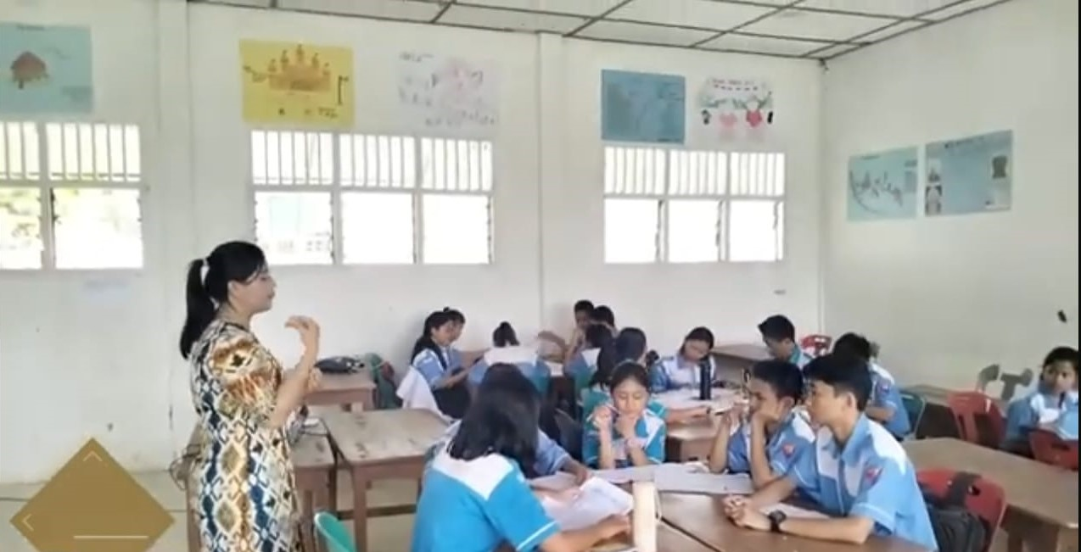
DOKUMENTASI SIKLUS I (PERTAMA)
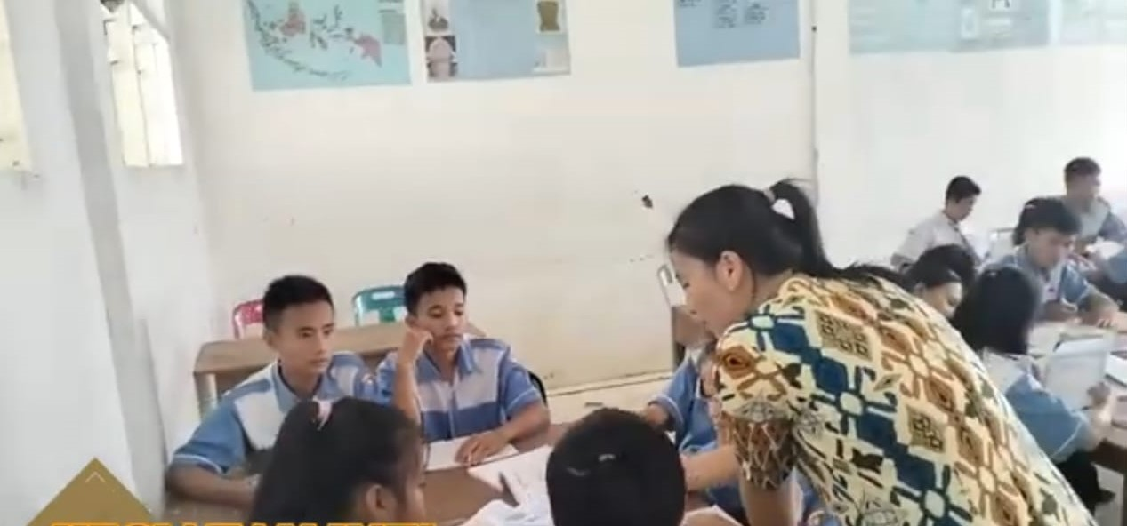
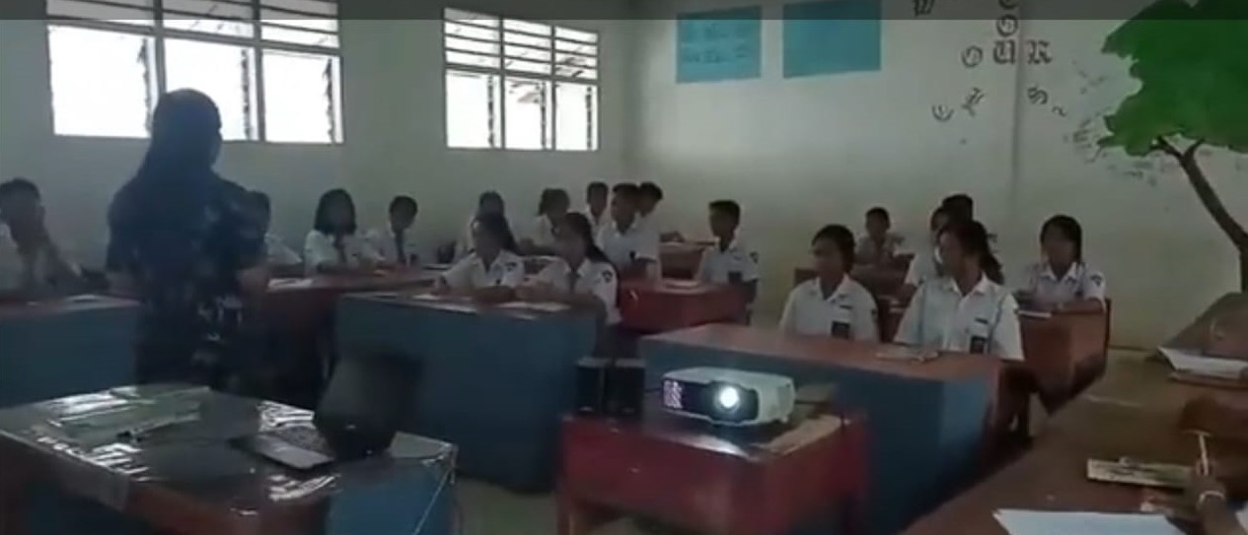
DOKUMENTASI SIKLUS II (KEDUA)
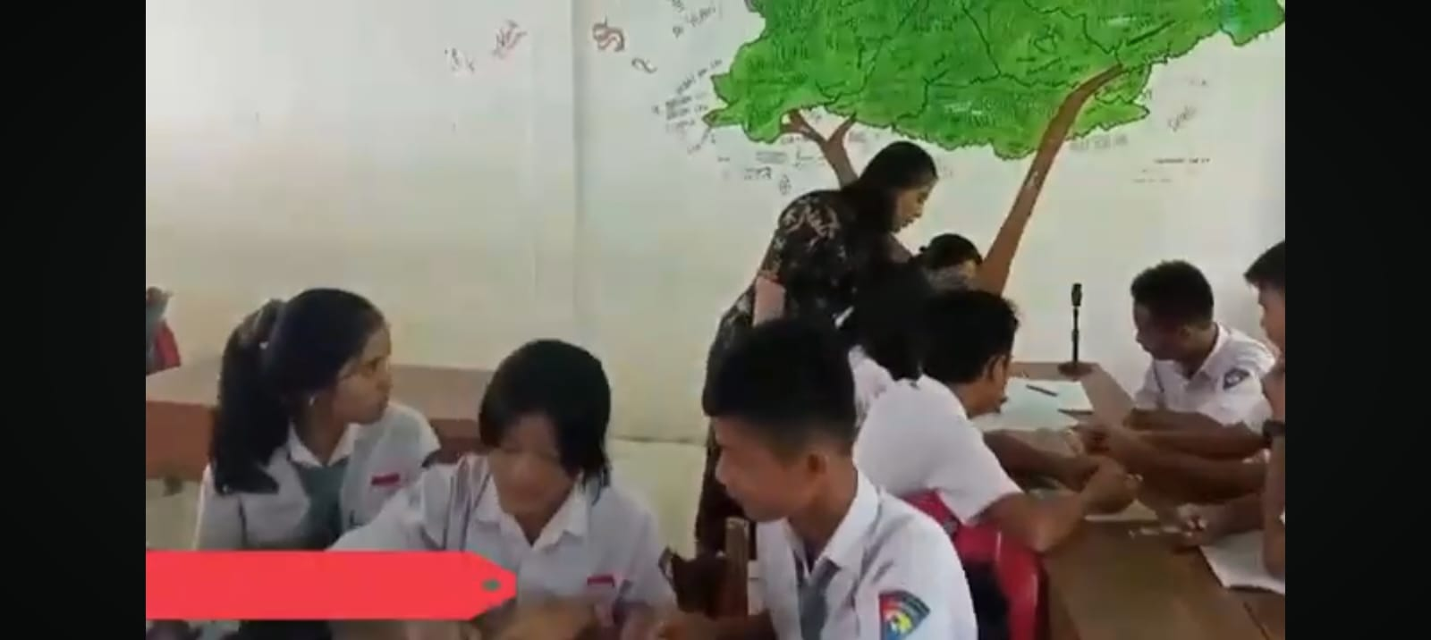

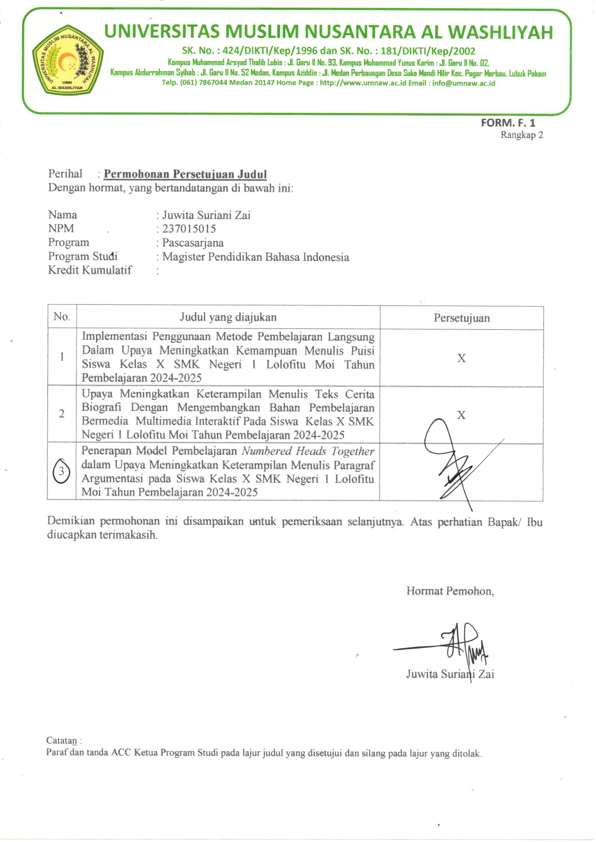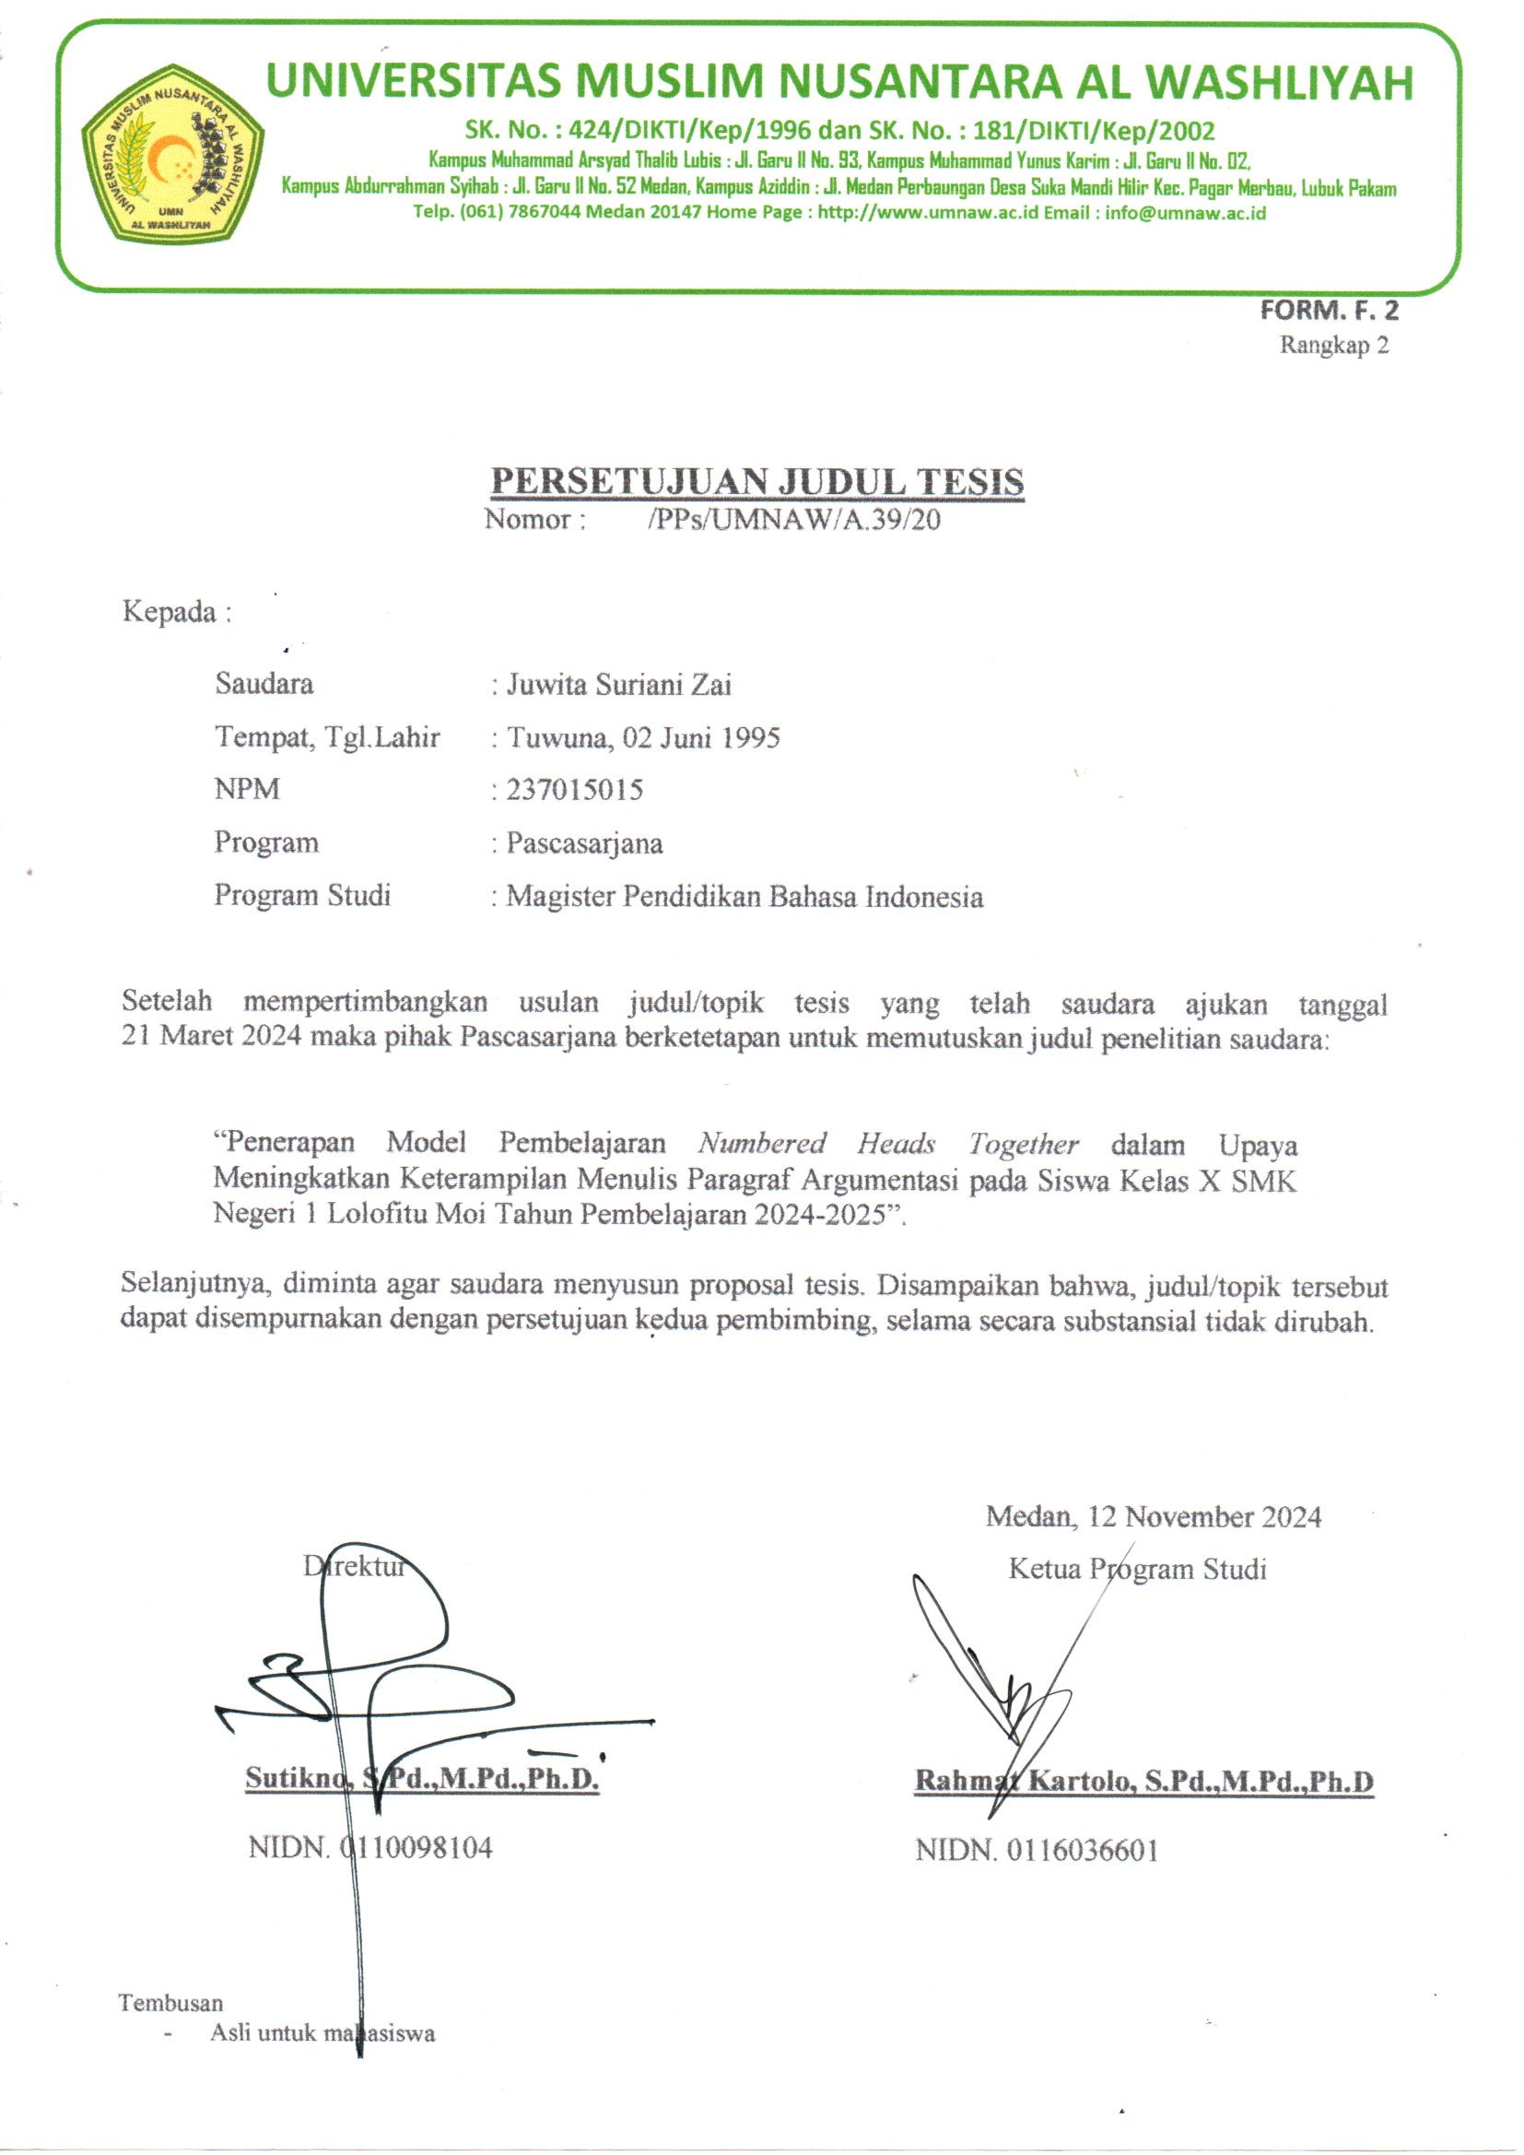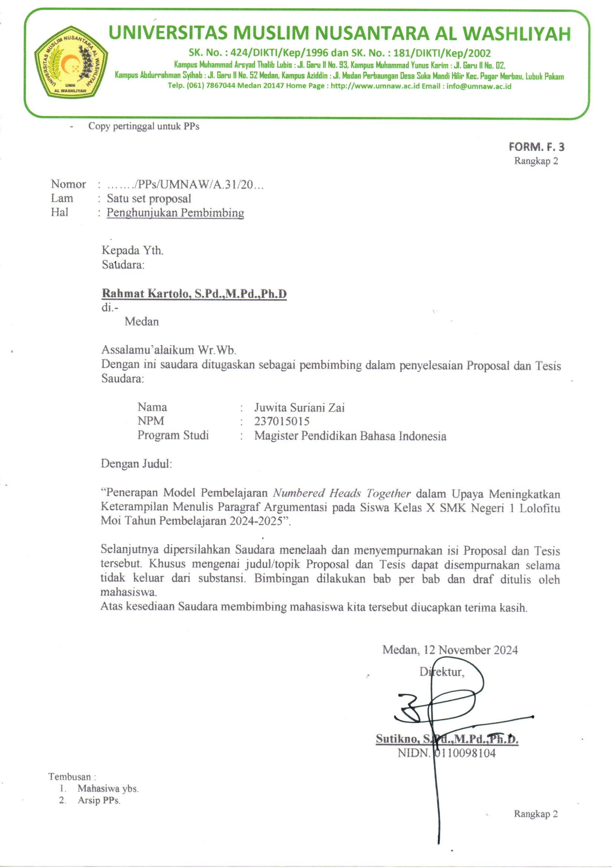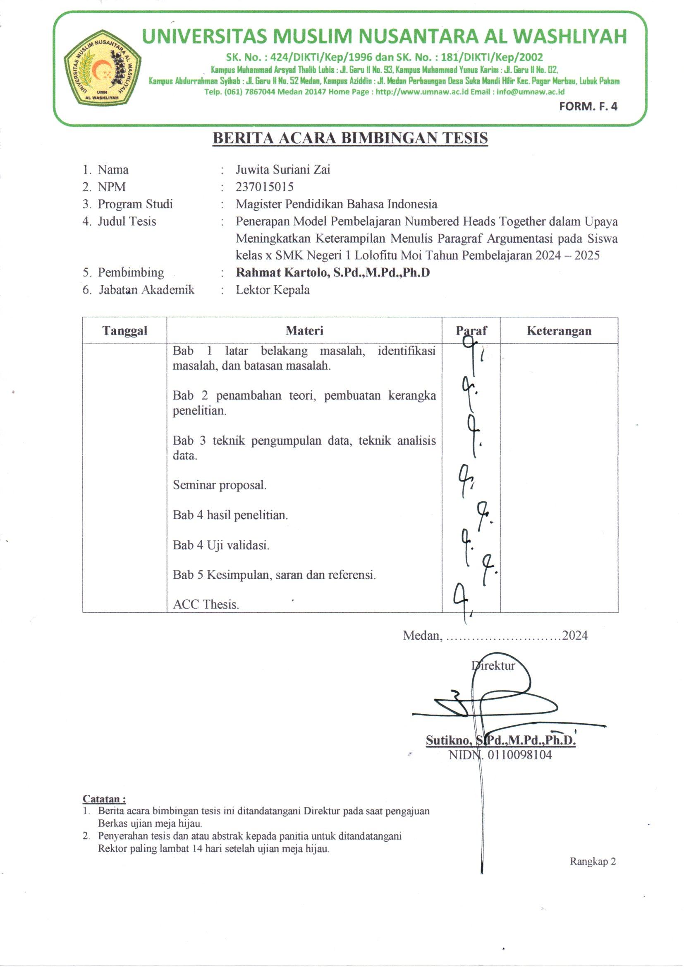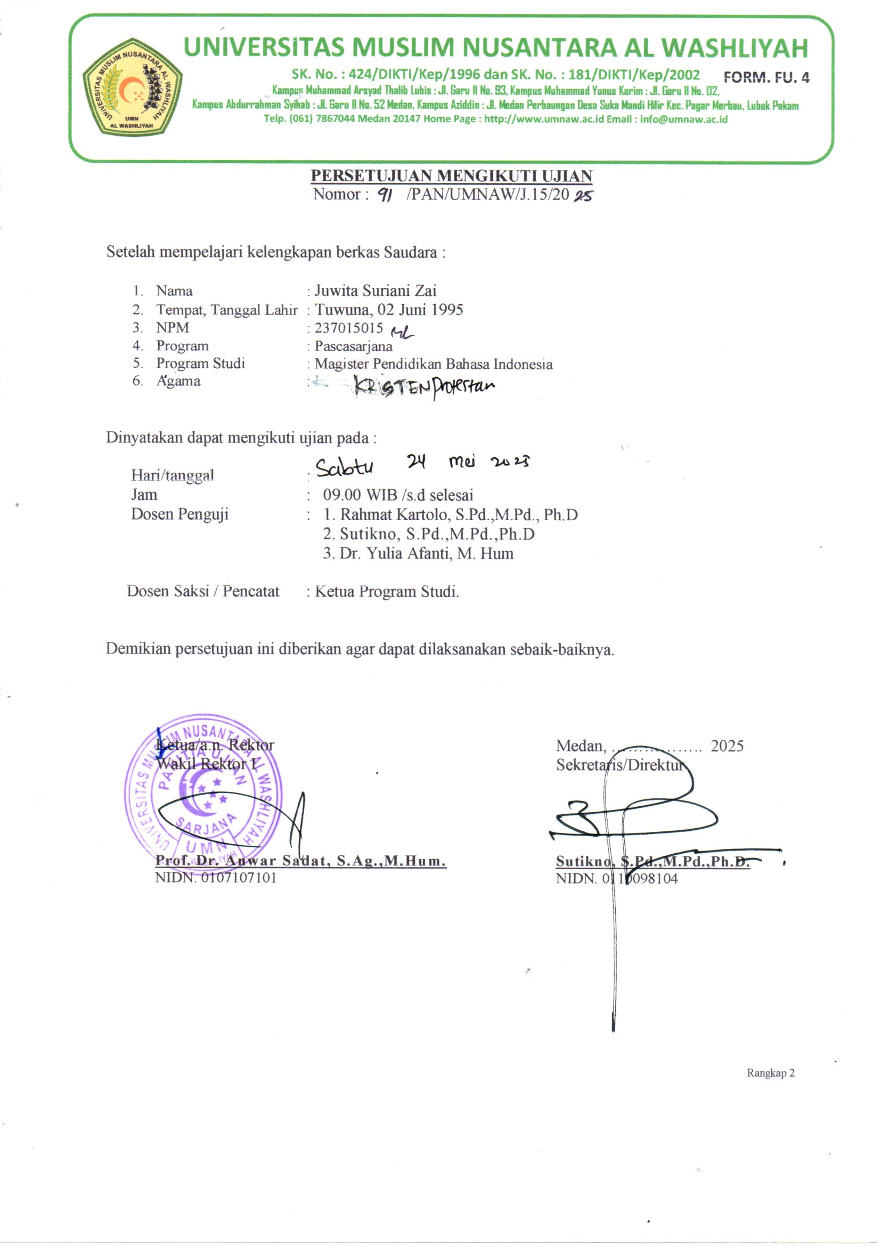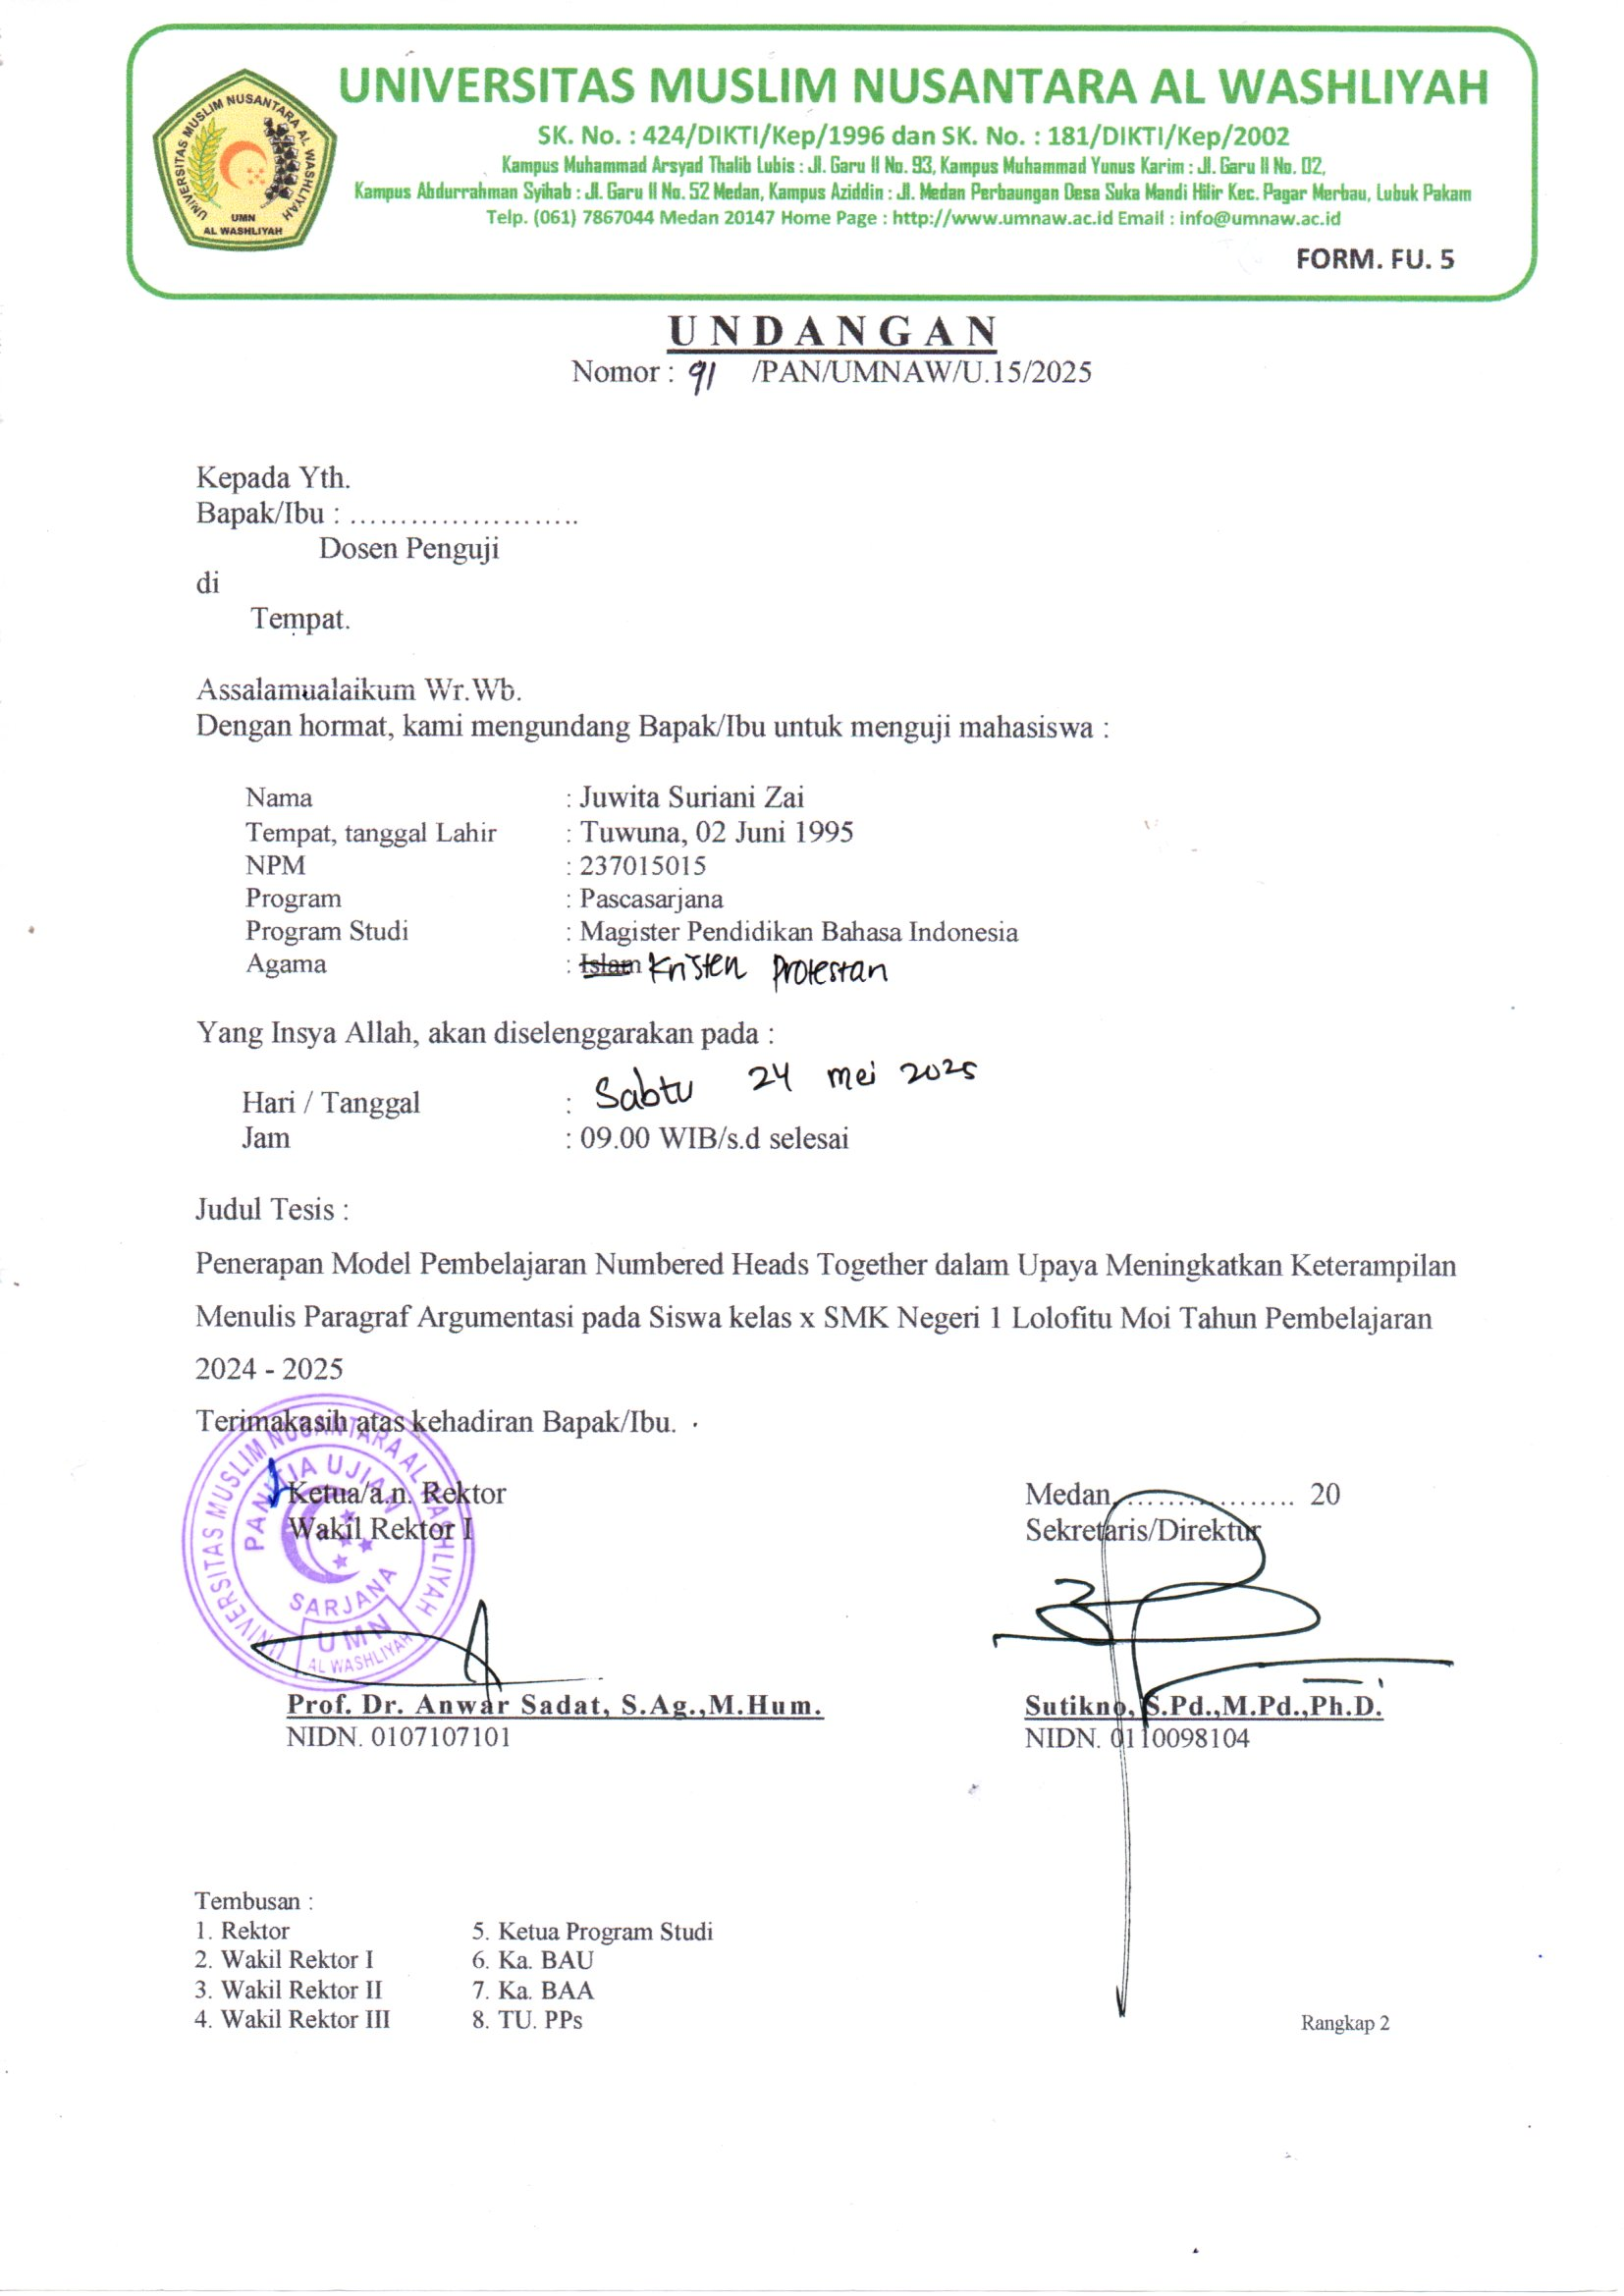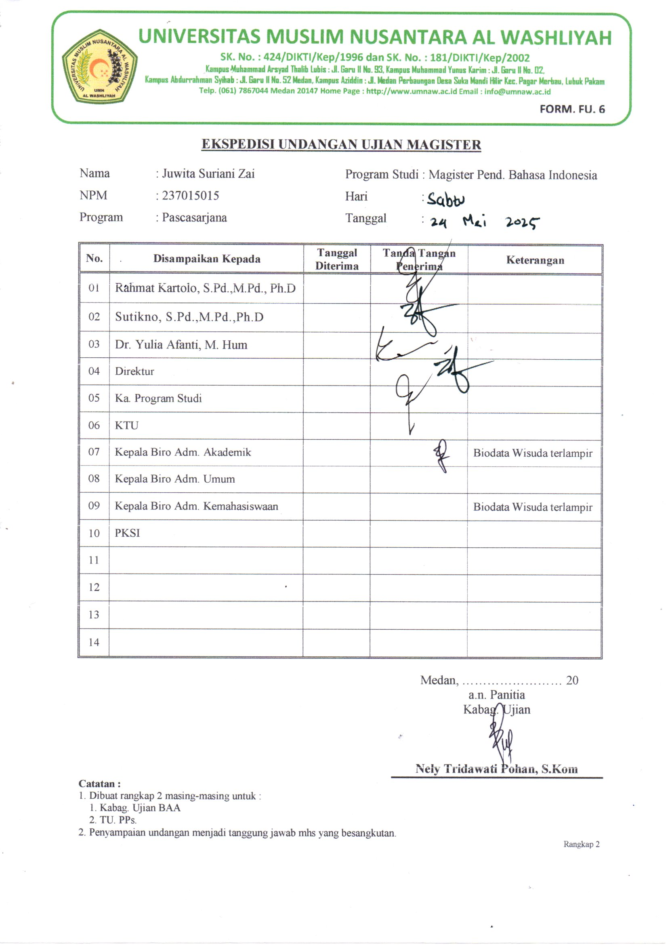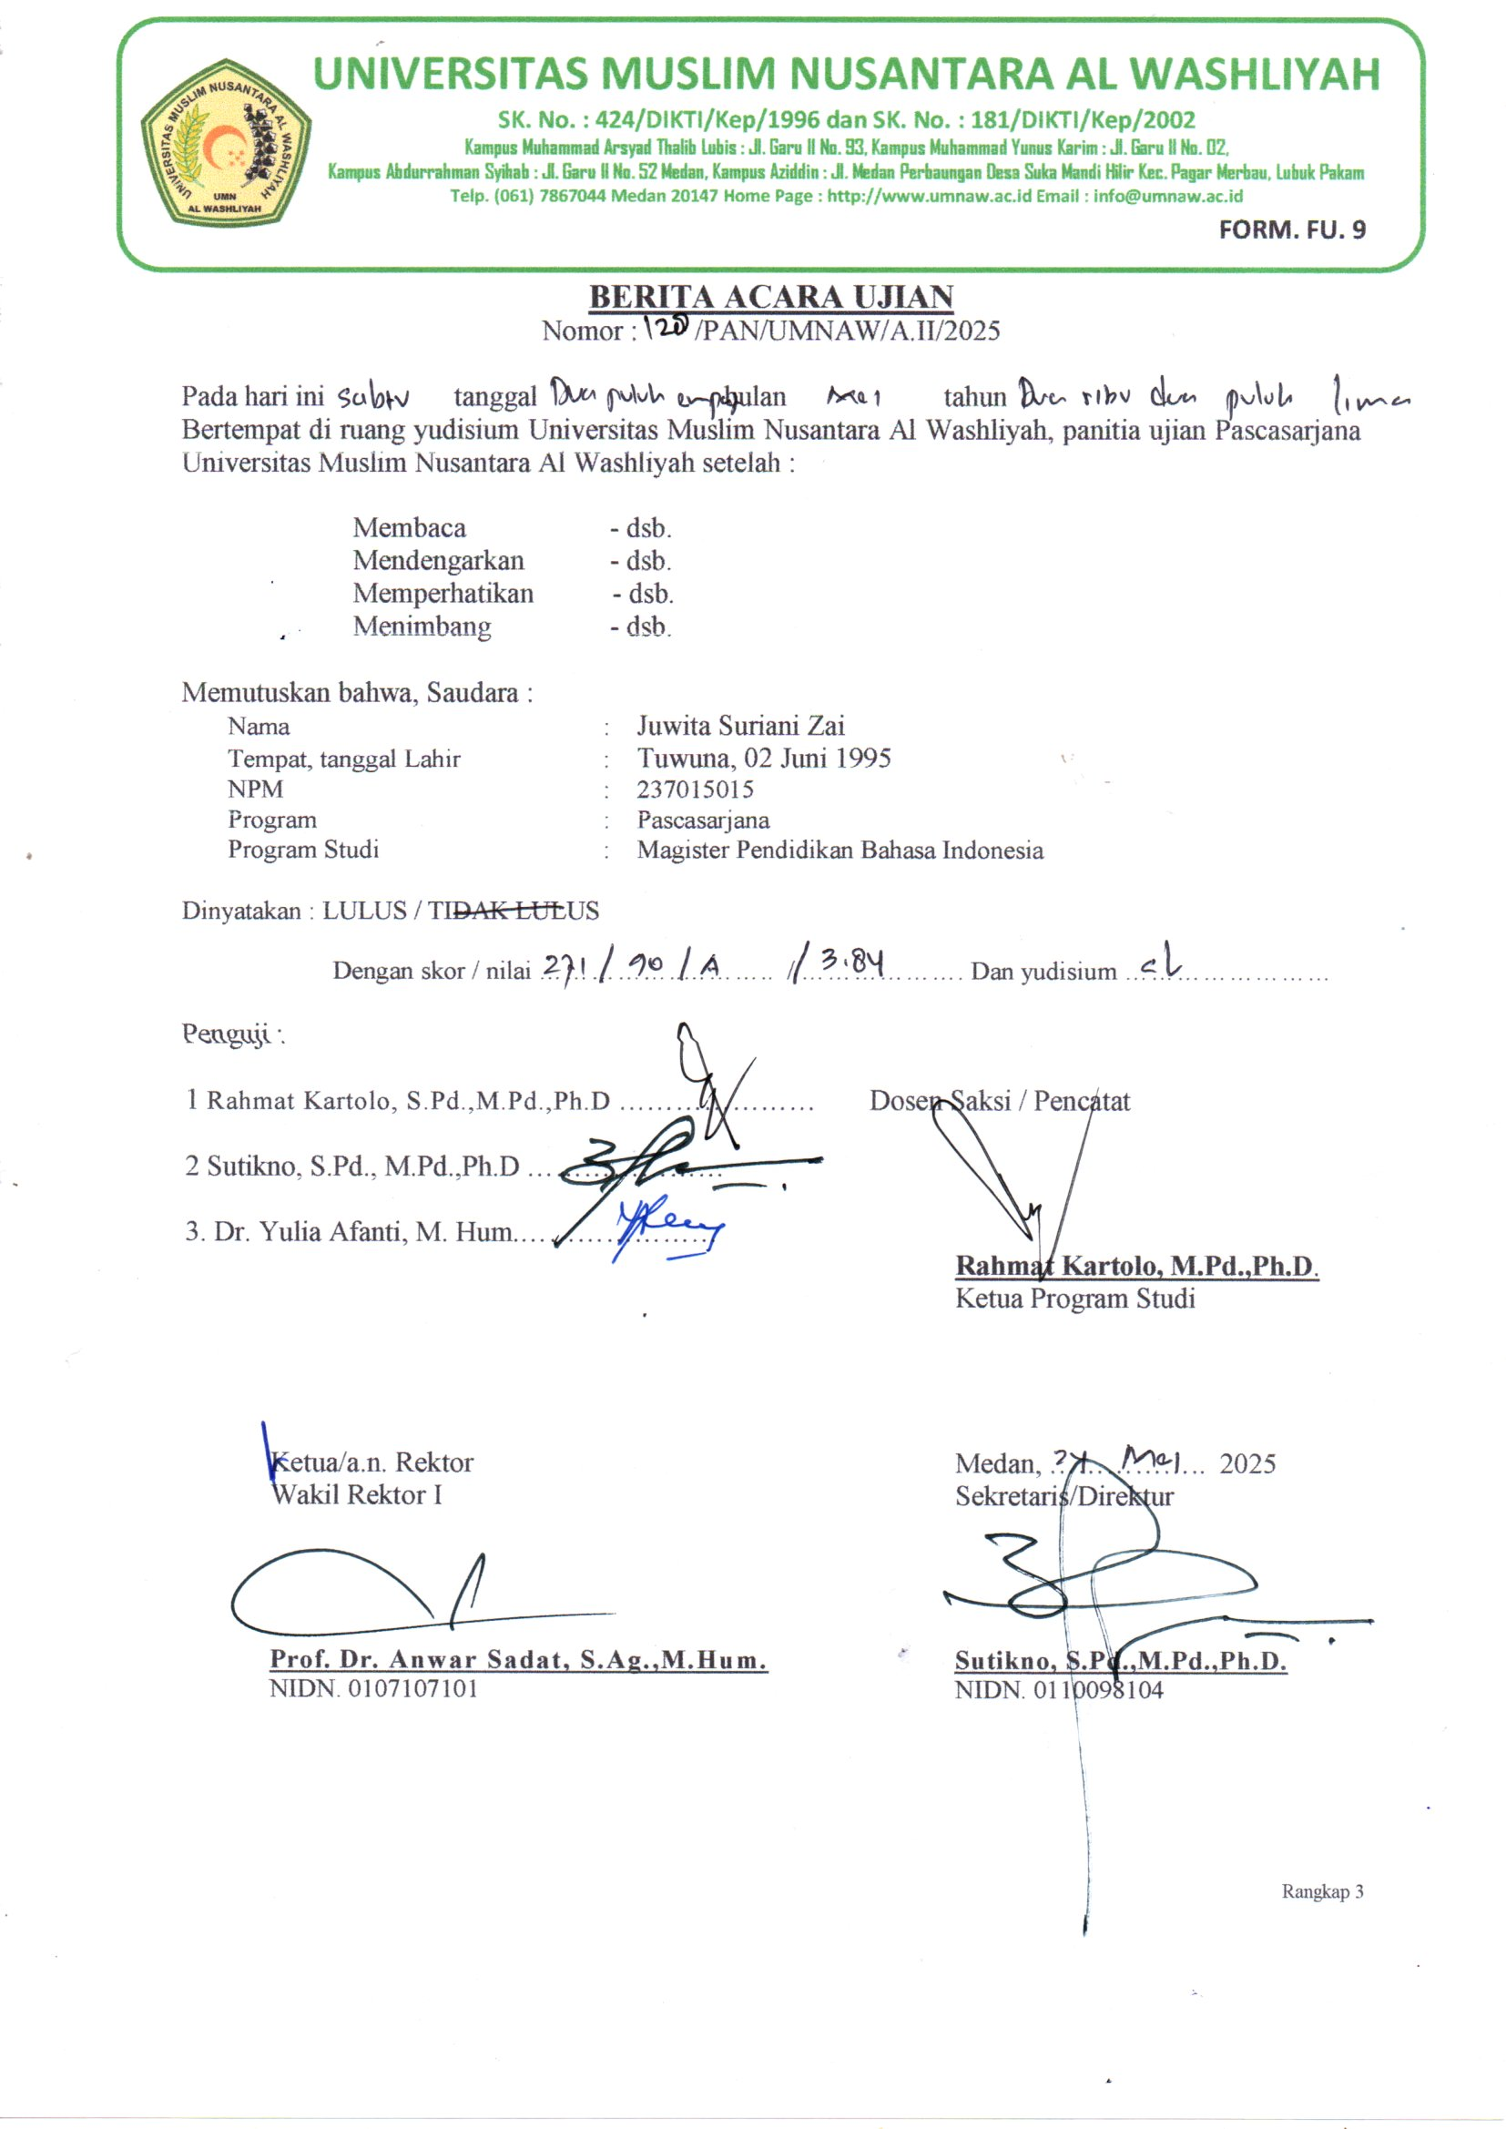
BIODATA MAHASISWA

- IDENTITAS DIRI
Nama : Juwita Suriani Zai
NPM : 237015015
Tempat/Tanggal Lahir : Tuwuna, 02 Juni 1995
Agama : Kristen Protestan
Pekerjaan : Guru
Alamat : Desa Dahana Tabaloho, Kec. Gunung Sitoli, Kota Gunung Sitoli
No. Hp : 082361504045
Email : juwitaszai@gmail.com

- PENDIDIKAN
SD : SD Negeri 077305 Tuwuna
SMP : SMP Negeri 3 Mandrehe
SMA : SMK Negeri 1 Lolofitu Moi
S-1 : IKIP Gunung Sitoli
PPG : Universitas Negeri Medan
S-2 : Universitas Muslim Nusantara Al Wasliyah
Judul Tesis : Penerapan Model Pembelajaran Numbered Heads Together Dalam Upaya Meningkatkan Keterampilan Menulis Paragraf Argumentasi Pada Siswa Kelas X SMK Negeri 1 Lolofitu Moi Tahun Pembelajaran 2004-205
Dosen Pembimbing : Rahmat Kartolo, S.Pd., M.Pd., Ph.D

- ORANGTUA DAN KELUARGA
Nama Ayah : Setieli Zai
Nama Ibu : Meliati Gulo
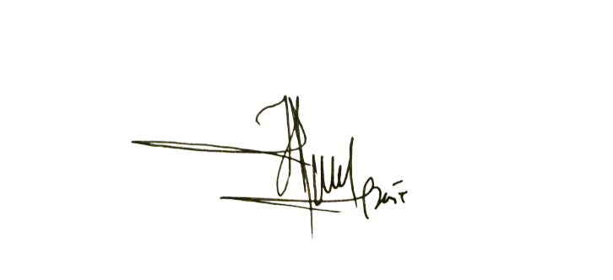
Nama Suami : Hosana Harefa, S.P

Medan, 08 Agustus 2025

Juwita Suriani Zai

